21-22学年算法分析与设计期末模拟题

1. 填空题:  
     
   1、算法运行所需要的计算机资源的量，称为算法复杂性，主要包括______复杂度和_______复杂度。  
     
   2、多项式A(n)=+…++的上界为O(_____)。  
     
   3、算法的基本特征有:输入、________、确定性、________、可行性。  
     
   4、计算下面算法的时间复杂度记为:________  
     
   for (i = 1; i < n; i++)

{

y = y + 1;

for(j = 0; j <= 2 * n; j++)

x++;

}  
  
5、二分搜索算法是利用_______算法思想设计的。

1. 矩阵连乘问题的算法可由_________算法设计实现。  
   7.流水作业调度问题的Johnson算法：

（1）令 = __________, = { i| >= }.

（2）将中作业依的________排序；将中作业依的________排序。

8.贪心算法中每次做出的贪心选择都是__________最优选择。

9.如果一个问题采用贪心算法、动态规划算法、回溯算法、分支限界算法都可以得到最优解，对四种算法进行比较，你认为算法效率最高最有可能是_____。

10.对数组元素a[from]~a[to]进行快速排序时，假设一趟相遇过程将元素a[from]移到数组单元a[pos]，则初始元素a[from]在该区间是第_____小元素。

二、简答题

1，算法重要特性是什么？

2，算法分析的目的是什么？

3，算法的时间复杂性与问题的什么因素相关？

4.算法的渐进时间复杂性的含义？

5. 最坏情况下的时间复杂性和平均时间复杂性有什么不同？

1. 程序填空题
2. 给定n种物品和一个背包。物品i的重量是，其价值是，背包的容量为M，应如何选择装入背包的物品，使得装入背包中物品的总价值最大？

贪心算法如下：

Float greedy_knapsack (float M, float w[], float p[], float x[])

//x[]背包问题最优解 ，w[]物品重量，p[]物品价值

int n = w.length;

float pp = 0;

float mm = M;//pp计算当前总能高价值，mm背包剩余载重

for(int i = 1; i <= n; i++)

{

float ww[i] = （1）___________________;//计算物品单位价值ww[]

x[i] = 0;

}

Mergesort (w[], n);

for(int i = 1l i < n; i++)

{

if(w[i] <= mm)

{

X[i] = 1;

mm = (2)__________;

pp = (3)__________;

}

else

{

x[i] = mm/w[i];

pp = (4)__________;

break;

}

return pp;

}

1. 最大字段和问题的简单算法

int maxsum(int n, int *a, int &bestj)

{

int sum = 0;

for (int i = 1; i <= n; i++)

for (int j = 1; j <= n; j++)

int thissum = 0;

for(int k = i; k <= j; k++)(5)___________;

if(thissum > sum){

sum = thissum;

(6)___________;

bestj = j;}

}

return sum;

}

1. 算法设计题
2. 试用动态规划算法实现0-1背包问题，请写出该算法。

# 2.求出下图中顶点1到其余各顶点的最短路径（迪杰斯特拉算法/弗洛伊德算法）

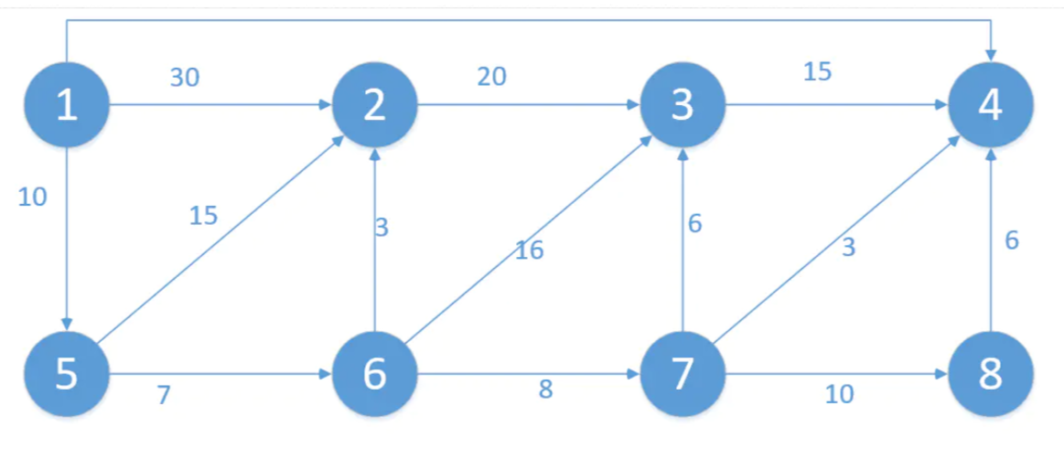

2.n个正整数元素的集合a[]，求元素之和为S的所有子集【注：集合元素依次为a[0]，a[1]，… a[n-1]，要求有剪枝函数】。

3.若给定序列X={x1,x2,…,xm}，则另一序列Z={z1,z2,…,zk}，是X的子序列是指存在一个严格递增下标序列{i1,i2,…,ik}使得对于所有j=1,2,…,k有：zj=xi。

例如，序列Z={B，C，D，B}是序列X={A，B，C，B，D，A，B}的子序列，相应的递增下标序列为{2，3，5，7}。

给定2个序列X和Y，当另一序列Z既是X的子序列又是Y的子序列时，称Z是序列X和Y的公共子序列。

给定2个序列X={x1,x2,…,xm}和Y={y1,y2,…,yn}，找出X和Y的最长公共子序列。